# INSTALACION VISUAL STUDIO CODE

Datos del profe:

Paco Garcia Serrano

Usuario de Github: serraguti

Email de contacto: pacoserranox@gmail.com

Descargamos Visual Studio Code

<https://code.visualstudio.com/>

Instalamos Git for Windows

<https://git-scm.com/downloads/win>

Incluimos, dentro de la línea de comandos (cmd) el usuario y email de Github

git config --global user.email "tuemail@example.com"

git config --global user.name "usuariogithub"

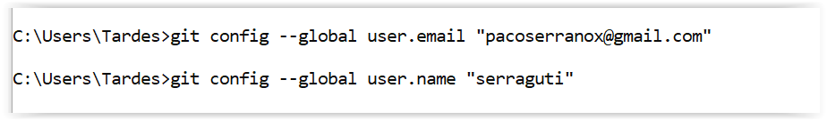

Dentro de Visual Studio, instalamos la Extensión de GitHub

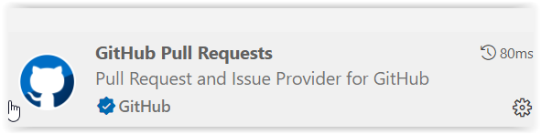

Nos validamos con nuestro usuario de Github dentro de Visual Studio

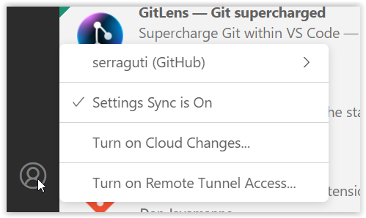

Pulsamos sobre **Backup and Sync**

Tendremos todo listo en casa para trabajar.

Por si algo falla, instalamos la extensión Java Extension Pack

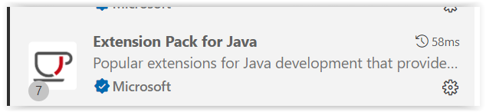

Para crear un nuevo proyecto de Java dentro de VS Code, debemos utilizar la siguiente combinación de Teclas: **CONTROL + SHIFT + P**

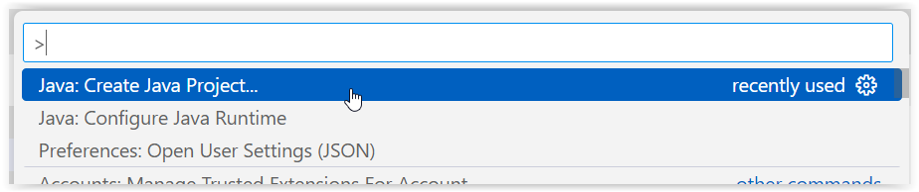

Seleccionamos **No Build Tools**

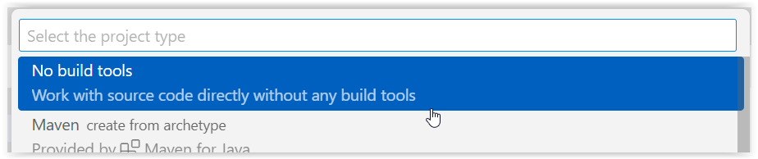

Indicamos la ubicación de nuestro proyecto nuevo.

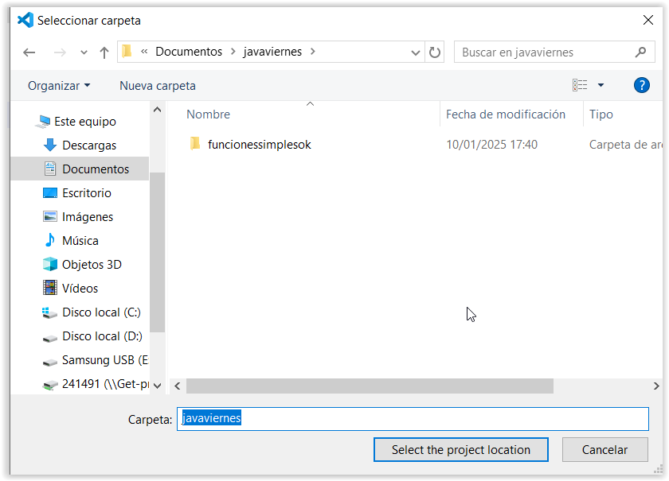

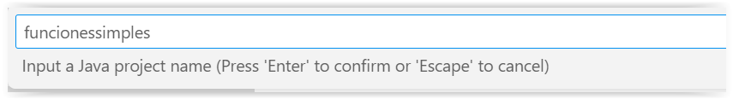

Para sincronizar con Github en Visual Studio, seleccionamos **Source Control**

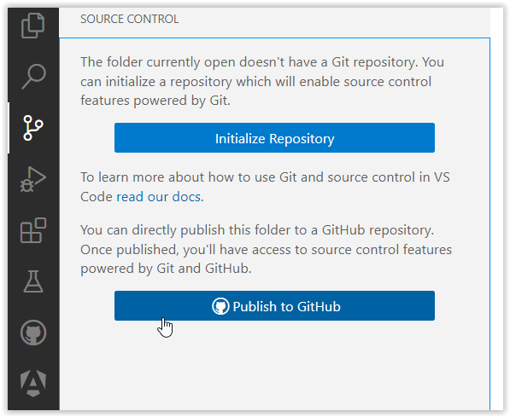

Pulsamos sobre **Publish to GitHub**

Nos pide nombre del proyecto y visibilidad

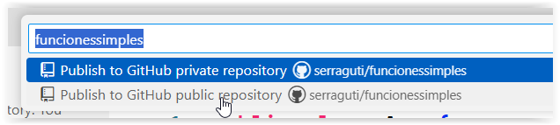

Indicamos las carpetas que deseamos sincronizar

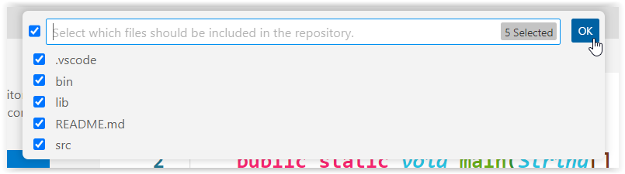

Existe un sistema de teclas para poder comentar código de forma automática dentro de Visual Studio Code.

Para comentar código: Control + k + c

Descomentar: Control + k + u

**FUNCIONES DENTRO DE JAVA**

Llevamos utilizando funciones de Java desde el primer día.

Una función es un código que se ejecuta en una clase.

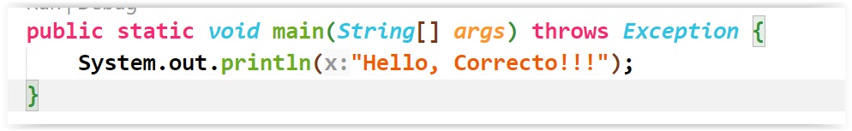

Las funciones nos permiten poder “dividir” códigos en funcionalidades para poder reutilizar el código desde múltiples puntos.

sasas